

**FACULTAD DE CIENCIAS E INGENERÍA**

**INGENIERÍA DE SISTEMAS E INFORMÁTICA**

**TEMA**

**“APLICACIÓN DE GESTIÓN ADMINISTRATIVA Y ACADÉMICA DEL COLEGIO HOWARD GARDNER”**

**CURSO DE:**

**Gestión de proyecto**

**Propósito del trabajo: Trabajo Final**

Mg. Guevara Jiménez Jorge Alfredo

ESTUDIANTES:

**Lipa Cueva, Alonso**

**Vargas Pastrana, Miguel**

**Palomo Pinto, Jan**

**Los Olivos – Perú**

**2019 - I**

A nuestras familias por su apoyo moral e incondicional como parte de nuestra motivación para continuar este proyecto.

AGRADECIMIENTO

A nuestras familias por hacer posible el estudio de nuestra carrera, para nuestro grupo de estudio, por fortalecer nuestras dificultades en algunas materias, a la dirección y comité del centro educativo, así mismo al Mg. Guevara Jiménez, Jorge Alfredo por su asesoramiento haciendo posible la elaboración del presente proyecto de software de gestión administrativa y académica para un colegio y a nuestros compañeros del VI ciclo de ingeniería de sistemas por su sugerencia y aprendizaje mutuo.

**DEDICATORIA**

A los futuros alumnos que se servirán del presente proyecto como modelo y que mejorarán gracias a nuestra ayuda.

**ÍNDICE**

AGRADECIMIENTO 2

DEDICATORIA 3

ÍNDICE 4

ÍNDICE DE ORGANIZADORES 6

ÍNDICE DE TABLA 7

ÍNDICE DE ILUSTRACIONES 8

ABSTRACT 12

CAPÍTULO I. INTRODUCCIÓN 13

1.1. Planteamiento y justificación del tema 13

1.2. Situación actual 16

1.3. Problema 16

1.4. Justificación 17

1.5. Objetivos de la investigación 17

**1.5.1.** **Objetivo general** 17

**1.5.2.** **Objetivo especifico** 17

1.6. Metodología de la investigación 18

1.7. Limitaciones 19

1.8. Alcances de la investigación 19

CAPÍTULO II. MARCO TEÓRICO Y CONCEPTUAL 20

2.1. Ciclo de vida del proyecto - PMBOK® 20

2.2. 47 procesos del proyecto - PMBOK® 21

2.3. Áreas de conocimiento de la dirección de proyectos 22

2.4. Habilidades interpersonales 23

CAPÍTULO III. INGENIERIA DEL PRODUCTO O DE DESARROLLO DE LA INVESTIGACIÓN 24

3.1. Etapa de inicio 24

**3.1.1** **Título y Descripción del Proyecto** 24

**3.1.2** **Datos generales** 24

**3.1.3 Director de Proyecto asignado y nivel de autoridad** 24

**3.1.4 Misión y Visión** 25

**3.1.5 Organigrama** 25

**3.1.6 Descripción General del Software** 27

**3.1.7 Casos de uso** 28

**3.1.8 Requisitos de los interesados hasta la fecha**. 29

3.2. Etapa de planificación 32

***3.2.1.*** Principios de la gestión de calidad 32

Principio 1: Enfoque al Cliente 32

Principio 2: Liderazgo 33

Principio 4: Enfoque basado en procesos 33

Principio 5: Enfoque de sistema para la gestión 33

Principio 6: Mejora continua 33

Principio 7: Enfoque basado en hechos para la toma de decisión 34

Principio 8: Relaciones mutuamente beneficiosas con el proveedor 34

*3.2.2 Desarrollo de modelos de calidad de proceso* 35

*Ingeniería de Gestion de Proyecto* 35

35

**ÍNDICE DE ORGANIZADORES**

Organizador 1: Pasos del ciclo de un proyecto 18

Organizador 2: Enfoque cascada 24

Organizador 3: Enfoque incremento 25

Organizador 4: Estructura de desglose del trabajo 44

Organizador 5: Diagrama de red 1 57

Organizador 6: Diagrama de red 2 57

Organizador 7: Diagrama de red - Ruta crítica 58

Organizador 8: Diagrama de red - Camino con holgura 58

**ÍNDICE DE TABLA**

Tabla 1: 47 Procesos de proyecto 21

Tabla 2: Áreas de conocimiento 22

Tabla 3: Cronograma de hitos 34

Tabla 4: Matriz de trazabilidad 39

Tabla 5: Diccionario de la EDT Gestión del proyecto - Inicio 45

Tabla 6: Diccionario de la EDT Gestión del proyecto - Inicio 46

Tabla 7: Diccionario de la EDT Gestión del proyecto - Planificación 47

Tabla 8: Diccionario de la EDT Gestión del proyecto - Ejecución 48

Tabla 9: Diccionario de la EDT Gestión del proyecto - Cierre 49

Tabla 10: Diccionario de la EDT Gestión del proyecto - Monitoreo y control 50

Tabla 11: Diccionario de la EDT Gestión del proyecto - Incremento 01 51

Tabla 12: Diccionario de la EDT Gestión del proyecto - Incremento 02 52

Tabla 13: Diccionario de la EDT Gestión del proyecto - Incremento 03 53

Tabla 14: Actividad de red de proyecto 57

Tabla 15: Gestión del costo - Línea base 59

Tabla 16: Gestión del costo - Paquetes y actividades 59

Tabla 17: Gestión del costo - Actividad módulos 59

Tabla 18: Gestión del costo - Valores 60

Tabla 19: Gestión del costo - Reserva de contingencia 60

Tabla 20: Gestión del costo - Reserva de gestión 60

Tabla 21: Gestión del costo - Presupuesto 60

Tabla 22: Gestión de RRHH 64

Tabla 23: Gestión de comunicaciones 65

Tabla 24: Gestión de riegos 1 66

Tabla 25: Gestión de riegos 2 67

Tabla 26: Gestión de riegos 3 68

Tabla 27: Gestión de adquisiciones 69

Tabla 28: Gestión de interesado 70

Tabla 29: Seguimiento y control 75

**ÍNDICE DE ILUSTRACIONES**

Ilustración 1: Cronograma Gantt - Recursos 54

Ilustración 2: Cronograma Gantt - Gestión de Proyecto 54

Ilustración 3: Cronograma Gantt - Ingeniería del producto 55

Ilustración 4: Cronograma Gantt - Incremento 1 y 2 55

Ilustración 5: Cronograma Gantt - Incremento 3 56

Ilustración 6: Gestión de calidad 61

Ilustración 7: Login 71

Ilustración 8: Planificación secciones 71

Ilustración 9: Registro de cursos 72

Ilustración 10: Modulo docente 72

Ilustración 11: Registro estudiante 73

Ilustración 12: Modulo empleado 73

Ilustración 13: Pago inicial 74

Ilustración 14: Reporte gerencial 74

**CERTIFICADO DE REVISIÓN DE REDACCIÓN Y GRAMÁTICA**

Documento: G.P-001

Por el presente documento, el suscrito en su calidad de corrector de redacción del trabajo de los alumnos:

1. **Lipa Cueva, Alonso**
2. **Vargas Pastrana, Miguel**
3. **Palomo Pinto, Jan**

Quienes han elaborado un proyecto denominada “APLICACIÓN DE GESTIÓN ADMINISTRATIVA Y ACADÉMICA DEL COLEGIO HOWARD GARDNER”para la presentación del trabajo en el curso de gestión de proyecto, otorgado por: ________________________________________________ manifiesta que ha revisado y corregido el proyecto en cuanto a la redacción, encontrándola conforme y de acuerdo con lo especificado en la Guía de trabajos monográficos de la UCH, para ser entregada al docente designado por la institución.

***Los Olivos, 27 de noviembre de 2017***

Nombre del corrector (a):

Firma: _______________________________

Calificaciones del Corrector de Redacción y Gramática:

Título: ___________________________________________

Universidad: ______________________________________

Otros estudios: ____________________________________

DECLARACIÓN DE AUTENTICIDAD Y DE NO PLAGIO

Yo jefe de proyecto, Lipa Cueva Alonso Identificado con D.N.I. 74963310, alumno de pregrado de la Universidad de Ciencias y Humanidades, en representación de mi equipo de trabajo somos autores del proyecto:

“APLICACIÓN DE GESTIÓN ADMINISTRATIVA Y ACADÉMICA DEL COLEGIO HOWARD GARDNER”

DECLARO QUE:

1. El presente trabajo, tema del proyecto de implementación del software presentada para la aprobación del curso de GESTION DE PROYECTOS es original, siendo resultado de nuestro trabajo en equipo, el cual no he copiado de otro trabajo de investigación, ni utilizado ideas, fórmulas, ni citas completas “stricto sensu”; así como ilustraciones diversas, sacadas de cualquier tesis, obra, artículo, memoria, etc., (en versión digital o impresa).

Caso contrario, menciono de forma clara y exacta su origen o autor, tanto en el cuerpo del texto, figuras, cuadros, tablas u otros que tengan derechos de autor.

1. Declaro que el trabajo del proyecto del software que pongo en consideración para evaluación no ha sido presentado anteriormente para obtener alguna aprobación de un curso, ni ha sido publicado en sitio alguno.

Soy consciente de que el hecho de no respetar los derechos de autor y hacer plagio, es objeto de sanciones universitarias y/o legales, por lo que asumo cualquier responsabilidad que pudiera derivarse de irregularidades en, así como de los derechos sobre el trabajo presentado.

Asimismo, me hago responsable ante la universidad o terceros, de cualquier irregularidad o daño que pudiera ocasionar, por el incumplimiento de lo declarado.

De identificarse falsificación, plagio, fraude, o que el trabajo de investigación haya sido publicado anteriormente; asumo las consecuencias y sanciones que de mi acción se deriven, responsabilizándome por todas las cargas pecuniarias o legales que se deriven de ello sometiéndome a la normas establecidas y vigentes de la UCH.

Los Olivos 27 de noviembre de 2017

FIRMA

DNI: 74963310

RESUMEN EJECUTIVO

El presente proyecto se realizo con fines de medir la calidad del sistema realizado anteriormente para el colegio “Howard Gardner“ el cual fue creado con un fin académico y administrativo

Nuestro trabajo de investigación consiste en la Evaluación de Calidad de un Producto de Software. Se utilizara herramientas como Hoja de verificación en la que se cuestionara si el sistema cumple con la estructura adecuada tanto en Software como en la documentación de esta manera se evaluara la calidad sobre un producto de software concreto según los estándares requeridos y así detectar las debilidades del mismo para alimentar un proceso de mejora continua.

Palabras clave: Calidad de Software

ABSTRACT

The present project was carried out for the purpose of measuring the quality of the system previously carried out for the "Howard Gardner" school, which was created with an academic and administrative purpose. Our research work consists of the Quality Evaluation of a Software Product. Tools such as a verification sheet will be used to ask if the system complies with the appropriate structure in both software and documentation, in this way the quality of a specific software product will be evaluated according to the required standards and thus detect the weaknesses of the same to feed a process of continuous improvement.

CAPÍTULO I. INTRODUCCIÓN

* 1. Planteamiento y justificación del tema

El trabajo para mejorar la calidad del software se fue fortaleciendo a medida que el uso del software se fue integrando a la vida de las personas. En la década de 1990, las principales corporaciones reconocieron que cada año se desperdiciaban miles de millones de dólares en software que no tenía las características ni la funcionalidad que se habían prometido [R. Pressman, [A]]. Es decir no cumplían con las expectativas del cliente. El motivo por el que no se llegaba a satisfacer dichas expectativas está relacionado con errores en la obtención de los requerimientos y errores en la implementación de los mismos, entre otros. Asociado a la satisfacción de las expectativas se introduce el concepto de calidad. El estándar internacional ISO 8402 [X] define a la Calidad como ”La totalidad de características de una entidad que influyen en la capacidad para satisfacer necesidades explícitas o implícitas”. El software de alta calidad proporciona beneficios a la organización que lo produce y a la comunidad de usuarios finales. La organización que elabora el software obtiene valor agregado porque el software de alta calidad requiere un menor esfuerzo de mantenimiento, menos errores que corregir y poca asistencia al cliente. Esto permite que los ingenieros de software dediquen más tiempo a crear nuevas aplicaciones y menos a repetir trabajos mal hechos. La comunidad de usuarios obtiene valor agregado porque la aplicación provee una capacidad útil en forma tal que agiliza algún proceso de negocios. El resultado final es 1) mayores utilidades por el producto de software, 2) más rentabilidad cuando una aplicación apoya un proceso de negocios y 3) mejor disponibilidad de información, que es crucial para el negocio [R. Pressman, [A]]. El uso de normas y estándares para lograr mayor competitividad es cada vez más habitual en las PyMEs desarrolladoras de software, ya sea para la obtención de una certificación o simplemente lograr una mejora en el desarrollo del software a través del uso de buenas prácticas. La incorporación de mejores prácticas en organizaciones desarrolladoras de software, tanto a nivel de realización de un producto, definición del proceso, o gestión, dejó de ser una aspiración para ser una necesidad de modo de aumentar la competitividad de la misma con el objetivo de lograr una mejora a través del uso de ellas [Pesado, Esponda, Pasini, Boracchia, Díaz, Estevez, [B]]. Entre las normas asociadas a la calidad del producto de software se encuentra la norma ISO/IEC 9126 - Calidad del Producto, compuesta por cuatro partes. La primera, el modelo, define que la calidad del producto se basa en la medición de seis características relacionadas a la calidad interna y externa, y cuatro a la calidad en el uso y el contexto en el cual es utilizado el software. Las partes 2, 3 y 4 de la norma, definen las métricas que se deben utilizar para evaluar cada uno de los atributos del producto que conforman las características. El proceso de evaluación del producto se debe llevar a cabo según los requisitos de IRAM-ISO/IEC 14598 - Evaluación del Producto de Software. Esta presenta seis partes: la primera describe el proceso de evaluación, las partes 2 y 6 presentan la gestión de las evaluaciones y las partes 3, 4 y 5 proporcionan las directrices según el punto de vista desde el cual se quiera realizar la evaluación: desde el punto de vista de los desarrolladores, de los compradores y de los evaluadores[Pesado, Esponda, Pasini, Boracchia, Díaz, Estevez, [B]]. Capítulo 1: Introducción 12 Las características de calidad y sus subcaracterísticas, descriptas por la norma ISO/IEC 9126 - Calidad del Producto, para la calidad externa e interna, son las siguientes: • Funcionalidad, subdividida en: Idoneidad, Exactitud, Interoperabilidad, Seguridad, Conformidad para la Funcionalidad. • Confiabilidad, subdividida en: Madurez, Tolerancia a Fallos, Recuperabilidad, Conformidad para la Confiabilidad. • Usabilidad, subdividida en: Comprensibilidad, Facilidad de Aprendizaje, Operabilidad, Atracción, Conformidad con la Usabilidad. • Eficiencia, subdividida en: Comportamiento con respecto al Tiempo, Utilización de Recursos, Conformidad con la Eficiencia. • Mantenibilidad, subdividida en: Analizabilidad, Cambiabilidad, Estabilidad, Testeabilidad, Conformidad con la Mantenibilidad. • Portabilidad, subdividida en: Adaptabilidad, Instalabilidad, Coexistencia, Reemplazabilidad, Conformidad con la Portabilidad. Las características de calidad, descriptas por la norma ISO/IEC 9126 - Calidad del Producto, para la calidad en uso, son las siguientes: • Efectividad • Productividad • Seguridad • Satisfacción Al evaluar la calidad de un producto, se aplican métricas para medir sus atributos. La medición del software se ocupa de derivar un valor numérico o perfil para un atributo de un componente, sistema o proceso de software. Al comparar dichos valores unos con otros, y con los estándares que se aplican a través de una organización, es posible extraer conclusiones sobre la calidad del software, o valorar la efectividad de los procesos, las herramientas y los métodos de software [Ian Sommerville, [C]]. La ISO/IEC 25000, también denominada SQuaRE (Requisitos y Evaluación de Calidad del Producto de Software), es una familia de normas que ha iniciado el proceso de agrupación de todas las normas relacionadas al producto de software, sustituyendo gradualmente las existentes. La ISO/IEC 25010 – Modelo de Calidad del Software y Sistemas es la nueva versión de la ISO/IEC 9126 – Calidad del Producto y la ISO/IEC 25040 – Guía y Modelo de Referencia de la Evaluación actualiza la IRAM-ISO/IEC 14598 – Evaluación del Producto de Software, y además agrega nuevos estándares como la ISO/IEC 25012 - Modelo de calidad de los datos, entre otros. La adopción de la normas bajo la denominación de SQuaRE aún se encuentra en proceso de evaluación por el IRAM, por lo que no están vigentes en nuestro país [Pesado, Esponda, Pasini, Boracchia, Díaz, Estevez, [B]].

* 1. Situación actual

La institución educativa particular Howard Gardner se encuentra en la siguiente dirección con sus respectivos datos.

* Mz. H1 Lt 03. AV. Las Magnolias S/N, Puente Piedra
* Lima Perú
* Telf: (51) 548-1630
* E-mail: [info@ howardgardner.edu.pe](mailto:info@atl.com.pe)
* Contacto: Ricardo Ampuero Diaz

Para un producto de software es muy importante la calidad, dado que el riesgo económico latente por malfuncionamientos del mismo es significativo. Además, un buen nivel de calidad es necesario para mantener y aumentar la confianza en el producto por parte de los usuarios actuales y prospectos, de modo que pueda mantenerse y crecer en el mercado En este contexto, se presenta la necesidad de una institución educativa “Howard Gardner” , de determinar y mejorar la calidad de uno de sus productos, incorporar el hábito de la realización de evaluaciones de calidad formal y estandarizada para la mejora continua tanto del producto en cuestión como de los demás productos desarrollados por la organización.

* 1. Problema

Se desea evaluar la calidad del Sistema entregado al colegio “Howard Gardner” con el fin de obtener posibles defectos en el sistema y solucionarlos antes de que ocasionen fallos irreparables.

## Justificación

Implementar una hoja de verificación para evaluar la documentación del software entregado y que esta cumpla con los requisitos plasmados, de igual manera se realizara una hoja verificación para evaluar el producto.

* 1. **Objetivos de la investigación**

### **Objetivo general**

Realizar una evaluación de calidad sobre un producto de software concreto según los estándares mencionados, en particular evaluar las características funcionalidad y confiabilidad del producto, según las métricas definidas por estos estándares, y así detectar las debilidades del mismo para alimentar un proceso de mejora continua.

### **Objetivo especifico**

* 1. Elaborar una hoja de verificación sobre la documentación presentada
  2. Elaborar una hoja de verificación sobre el software presentado.
  3. Rendir evidencia de que se ha cumplido con los requisitos de la hoja de verificación.
  4. **Metodología de la investigación**

Organizador 1: Pasos del ciclo de un proyecto

**INICIO DEL PROYECTO**

**PLANIFICACION**

**EJECUCIÓN**

**CONTROL**

**CIERRE**

**Salidas de la dirección de proyecto**

**Acta de constitución del proyecto**

**Plan para la dirección del proyecto**

**Entregables aceptados**

**Documentos de proyecto archivados**

**Costo y nivel de dotación de personal**

**Tiempo**

* 1. **Limitaciones**

Las limitaciones que presenta el proyecto vendría hacer el nivel de calidad exigido de acuerdo a las posibles necesidades que se pueden presentar en la implementación del software, el tiempo disponible para las reuniones de equipo, limitaciones con respecto a situaciones tecnológicas (computadoras para hacer trabajos en equipo y disponibilidad de los laboratorios de la universidad en nuestros horarios libres) y apoyo económico para la implementación del sistema.

* 1. **Alcances de la investigación**

El alcance del presente trabajo tiene como finalidad evaluar la calidad de un sistema de gestión administrativa y académica para la institución educativa particular “Alma del Saber. Este proyecto deberá realizar las pruebas necesarias para cumplir con la calidad del Software.

**CAPÍTULO II. MARCO TEÓRICO Y CONCEPTUAL**

## **2.1. Ciclo de vida del proyecto - PMBOK®**

En todo desarrollo de un proyecto es importante considerar metodologías de trabajos y para ello el equipo de investigación ha visto por conveniente trabajar con el ciclo de vida del proyecto considerando el **PMBOK®.** Por ello en la guía para examen de jefes de proyectos Barato manifiesta que:

El ciclo de vida del proyecto es un conjunto de fases del mismo, generalmente secuenciales y en ocasiones superpuestas, cuyo nombre y número se determinan por las necesidades de gestión y control de la organización u organizaciones que participan en el proyecto, la naturaleza propia del proyecto y su área de aplicación”, (Barato, 2015. p. 15)

Consideramos que todo proyecto tiene procesos que le permite poder realizar una adecuada gestión, control y evaluación de los resultados obtenidos en la aplicación de un proyecto.

Además es necesario tener en cuenta las fases del proyecto porque permite direccionar adecuadamente el trabajo observando los diferentes procesos que se van dando en el camino de la ejecución del proyecto. Por esta razón Barato sostiene que:

Las fases del proyecto son divisiones dentro del mismo proyecto, donde es necesario ejercer un control adicional para gestionar eficazmente la conclusión de un entregable mayor. Las fases del proyecto suelen completarse de manera secuencial, pero en determinadas situaciones de un proyecto pueden superponerse. (Barato, 2015. p. 17)

Al tener en cuenta la importancia del ciclo de vida del proyecto y de cómo tiene una alta incidencia considerando de manera correcta las fases del proyecto nos permitirá tener mayores posibilidades de una gestión eficaz donde los resultados sean óptimos y reflejados en cada uno de los entregables.

## **2.2. 47 procesos del proyecto - PMBOK®**

Los directores de proyecto para rendir el examen según pmbok tienen que tener en consideración la guía de estudio que permite capacitar a los directores de proyectos. Por estas razón Barato plantea los 47 procesos los cuales son:

Tabla 1: 47 Procesos de proyecto

|  |  |  |
| --- | --- | --- |
| (Inicio) Desarrollar el acta de constitución del proyecto. | Planificar la gestión de los costos. | Gestionar la calidad. |
| Identificar a los interesados. | Estimar los costos. | Implementar la respuesta a los riesgos |
| (Planeación) Desarrollar el plan para la dirección del proyecto. | Estimar los recursos de las actividades. | (Monitoreo) Monitorear y controlar el trabajo del proyecto. |
| Planificar el involucramiento de los interesados. | Estimar la duración de las actividades. | Realizar el control integrado de cambios. |
| Planificar la gestión del alcance. | Desarrollar el cronograma. | Monitorear el involucramiento de los interesados. |
| Recopilar los requisitos. | Determinar el presupuesto. | Controlar el cronograma. |
| Definir el alcance. | Planificar la gestión de la calidad. | Controlar los costos. |
| Crear la EDT/WBS. | Planificar la gestión de las comunicaciones. | Monitorear las comunicaciones. |
| Planificar la gestión del cronograma. | Planificar la gestión de las adquisiciones. | Monitorear los riesgos. |
| Definir las actividades. | (Ejecución) Dirigir y gestionar el trabajo del proyecto. | Controlar la calidad. |
| Secuenciar las actividades. | Gestionar el conocimiento del proyecto | Controlar los recursos |
| Planificar la gestión de los riesgos. | Gestionar la participación de los interesados. | Validar el alcance. |
| Identificar los riesgos. | Adquirir recursos. | Controlar el alcance. |
| Realizar el análisis cualitativo de riesgos. | Desarrollar el equipo. | Controlar las adquisiciones. |
| Realizar el análisis cuantitativo de riesgos. | Dirigir al equipo. | Cerrar el proyecto o fase. |
| Planificar la respuesta a los riesgos. | Gestionar las comunicaciones. |  |
| Planificar la gestión de recursos. | Efectuar las adquisiciones. |  |

(Barato, 2015. p. 20)

Este cuadro nos permite tener mayor claridad de los diferentes procesos que se debe considerar en el desarrollo y las diferentes etapas de un proyecto.

## **2.3. Áreas de conocimiento de la dirección de proyectos**

Las áreas de conocimiento se centran principalmente a todo los procesos de gestión del proyecto entre a cuales se mencionaran a las 10 áreas de conocimiento, para ello según (Barato, 2015) menciona los siguientes:

Tabla 2: Áreas de conocimiento

|  |  |
| --- | --- |
| **Gestión de la integración** | Implica la toma de decisiones referidas a la asignación de los recursos, balancear los objetivos y entre las áreas de conocimiento manejar sus interdependencias. |
| **Gestión del alcance** | Garantiza que el proyecto cuente con todo lo necesario para completarlo, incluyendo los procesos requeridos en el proyecto. Su principal objetivo es definir y controlar qué se incluye y no se incluye en el proyecto |
| **Gestión del tiempo** | Administra los procesos necesarios para la finalización del proyecto a tiempo. Los procesos que incorpora son: Definición de las actividades, establecer las secuencias de las actividades, estimar los recursos de las actividades, programar la duración de las actividades, y desarrollar y controlar el cronograma. |
| **Gestión de los costos** | Contiene los procesos de estimar, presupuestar y controlar los costos, con la finalidad de que el proyecto ejecute con el presupuesto aprobado. |
| **Gestión de la calidad** | Aquí se determinan responsabilidades, objetivos y políticas de calidad, para que el proyecto ejecute satisfactoriamente. |
| **Gestión de los recursos humanos** | Aquí está la organización, gestión y conducción del equipo del proyecto. Este equipo está conformado por personas a quienes se les asigna sus roles y responsabilidades para completar el proyecto. |
| **Gestión de las comunicaciones** | Aquí se busca que la generación, recopilación, distribución, almacenamiento, recuperación y disposición final de la información del proyecto sean oportunos y adecuados. |
| **Gestión de los riesgos** | Se desarrolla la planificación de la gestión, la identificación, el análisis, la planificación de respuestas a los riesgos, así como su monitoreo, control y minimización en un proyecto. |
| **Gestión de las adquisiciones** | Se abarca los procesos de compra o adquisición de los insumos, bienes y servicios que se requiere para hacer realidad el proyecto. |
| **Gestión de los interesados** | Se desarrollan los procesos que hacen posible la identificación de las personas, grupos u organizaciones que puedan ser afectados o no en el proyecto. Se busca conocer y evaluar las expectativas de los interesados y su impacto en el proyecto. |

## **2.4. Habilidades interpersonales**

En estos tiempos el desarrollo de las habilidades personales nos permite optimizar los diferentes procesos del área gestión de un proyecto por tener un carácter de relación directa e indirecta con el equipo de trabajo y personas interesadas en el desarrollo del proyecto, por tal razón según la especialista en comunicaciones (Almeida, 2015) se puede decir que:

Desarrollar las habilidades comunicacionales no verbales y verbales es esencial para potencializar los resultados y construir armonía en las relaciones interpersonales. Las personas piensan la mayoría de las veces que trabajar el aspecto verbal de la comunicación basta para mantener buenas relaciones interpersonales. Lo que no se dice, o sea, los gestos, la postura corporal y el contacto visual- es tan importantes como el habla y puede ayudar en las relaciones de trabajo.

Las habilidades de comunicación que van teniendo las personas están en constante progreso por la razón que el ser humano en sus diferentes estados emocionales presenta situaciones que uno debe aprende a manejar. El comportamiento del ser humano por su naturaleza en dinámica ya que está en constante cambio es por ello la importancia de las habilidades de comunicativas que permite fortalecer el trabajo en equipo y tener excelente resultados en los trabajos.

**CAPÍTULO III. INGENIERIA DEL PRODUCTO O DE DESARROLLO DE LA INVESTIGACIÓN**

## **3.1. Etapa de inicio**

**Acta de constitución**

* + 1. **Título y Descripción del Proyecto**

**Descripción del beneficiario:**

1. Nombre de la empresa:

Institución educativa particular Howard

1. Nro. de RUC:

20514713363

1. Nombre completo del dueño o apoderado principal:

Sra. Karen Álvarez Chávez

1. Nombre completo del contacto designado por el dueño:

Lic. Daniela, Robles Álvarez.

### **3.1.2 Datos generales**

Institución educativa particular Howard Gardner

* Mz. H1 Lt 03. AV. Las Magnolias S/N, Puente Piedra
* Lima Perú
* Telf: (51) 548-1630
* E-mail: [info@ howardgardner.edu.pe](mailto:info@atl.com.pe)
* Contacto: Ricardo Ampuero Diaz

### **3.1.3 Director de Proyecto asignado y nivel de autoridad**

|  |  |
| --- | --- |
| Lipa Cueva, Alonso | Director del proyecto |
| Palomo Pinto, Jan | Analista y desarrollador |
| Vargas Pastrana, Miguel | Analista y gestionador |

### **3.1.4 Misión y Visión**

**Visión**

La **I.E.P. “HOWARD GARDNER”,** desea alcanzar el más alto nivel académico y formativo del distrito, propiciando proyectos y actividades que evidencien el carácter innovador y formativo de nuestros educandos contribuyendo de esta manera al desarrollo del país.

**Misión**

La **I.E.P. “HOWARD GARDNER”** desarrolla al educando de manera integral, fomentando que se desenvuelva en todos los aspectos intelectual, social y culturalmente. Busca dar respuesta a las necesidades y expectativas que nuestros alumnos necesitan para forjarse un futuro mejor, teniendo en cuenta la adecuación de los contenidos, una infraestructura adecuada y el uso de la tecnología de primera.

### **3.1.5 Organigrama**

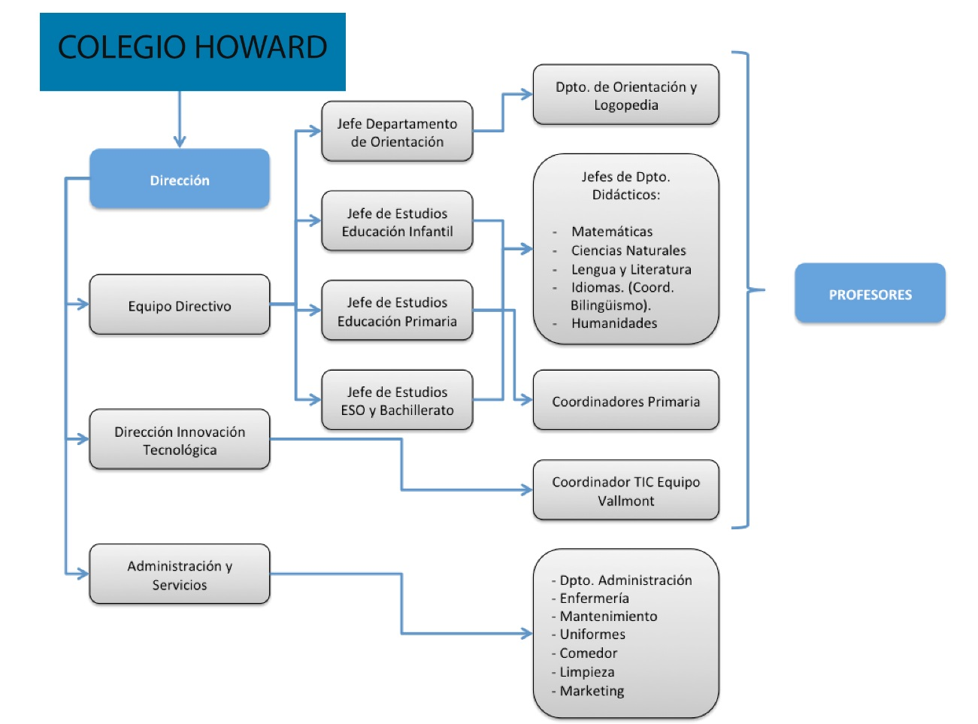

**Flujo de actividades actuales de los procesos de la I.E.P**

1. **Selección y registro de aspirantes a nuevo ingreso.**

Integrar y controlar la base de datos de los aspirantes a ingresar a El Colegio.

1. **Elaboración de boletas de calificaciones.**

Registrar en un documento oficial las calificaciones de los alumnos obtenidas de las evaluaciones semestrales realizadas por los profesores de asignatura.

1. **Control de asistencia del profesorado.**

Verificar que se cumpla con las horas de enseñanza-aprendizaje establecidas en el programa de estudios correspondiente, dando seguimiento al desarrollo de todas y cada una de las asignaturas, a través de un registro y control de la asistencia del cuerpo docente a sus clases.

1. **Elaboración y avance del Programa Operativo Anual.**

Integrar de manera calendarizada las actividades a realizar por las áreas de El Colegio, a fin de presentarlo a la Junta de directiva para su autorización respectiva.

1. **Elaboración del Estado Económico de los Ingresos y Egresos.**

La determinación del estado se efectúa con base en el Estado Económico de los Ingresos y Egresos del año anterior, el Estado del Ejercicio del Presupuesto mensual, la Balanza de Comprobación y el Estado de Resultados.

1. **Registro Contable de las Operaciones Financieras y Elaboración de los Estados Financieros.**

Los Estados Financieros se integrarán con los siguientes documentos: Balance General, Estado de Resultados, Origen y Aplicación de Recursos, Flujo de Efectivo, Balance General Consolidado, Balanza de Comprobación, Notas a los Estados Financieros y Conciliaciones Bancarias.

### **3.1.6 Descripción General del Software**

**“APLICACIÓN DE GESTIÓN ADMINISTRATIVA Y ACADÉMICA DEL COLEGIO HOWARD GARDNER”**

Los sistemas de programación de acuerdo a su funcionalidad cumplen un rol muy importante en las diferentes gestiones que realiza una institución educativa. Por esta razón el proyecto que se implantará en la institución educativa particular “Howard Gardner” está relacionado a un sistema de gestión administrativa y académica que organice los procesos de control de pagos de la matrícula y pensiones que realizan los padres de familia o apoderados y la planificación del año escolar. Las estrategias, métodos, medios de lenguaje de programación en JavaScript y el análisis para implementación del sistema permitirán lograr un óptimo funcionamiento en el procesamiento y administración de la información que serán los medios necesarios para el logro del desarrollo de este sistema de gestión administrativa y académica con la finalidad de brindar información eficiente y eficaz para la toma de decisiones de alta dirección de la institución educativa particular “Howard Gardner”.

La institución educativa tiene dos niveles primaria y secundaria conformadas por grados y secciones, la cantidad máxima de estudiantes es de 20 por sección. Los pagos que realizan son por concepto de matrícula y pensiones que durante el año son 10 cuotas.

La implementación de este sistema para este proyecto será mediante el uso del MySQL, arquitectura en capas, el uso de la plataforma PHP para el desarrollo del backend, el uso de algunas librerías o framework de JavaScript para el desarrollo del frontend, aplicación del AJAX y JSON, la planificación de cronogramas del sistema de pagos, la funcionalidad en razón al manejo, usuarios y registros, análisis de funciones del sistema e implementación de módulos.

Las palabras claves son: sistema de gestión administrativa y académica, MySQL, PHP, JavaScript, AJAX y JSON.

### **3.1.7 Casos de uso**

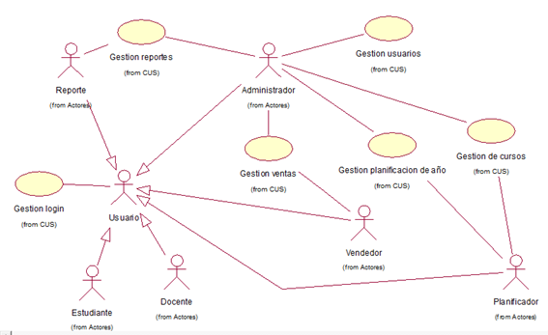

**Interesados**.

1. **Institución educativa Howard Gardner.** La necesidad que tiene la institución es tener la implementación de un sistema relacionado a la gestión administrativa y académica para automatizar sus procesos de negocios permitiendo aportar en el logro de sus objetivos a partir de reportes para la toma de decisiones a nivel de alta dirección. Este sistema tiene una alta incidencia en la necesidad de la institución desde la ejecucion y terminacion del proyecto.
2. **Mg. Gustavo Erick Coronel Castillo.** La función que tiene esta persona es de asesorar en el transcurso del proyecto con la experiencia que tiene en el ámbito de desarrollo de software educacional con la finalidad de que el software se mande a producción.
3. El equipo de trabajo está conformado por **Alonso Lipa Cueva (Director del proyecto), Jan Palomo Pinto (Analista y desarrollador) y Miguel Vargas Pastrana (Analista y gestionador)** cuya fortaleza se enfatiza en los conocimientos de programación, base datos y gestión. Además los aspectos valorativos del grupo son: puntualidad, proactividad, equidad y responsabilidad.
4. El equipo de trabajo de la institución está conformada por **Sr. Carlos Álvarez Churmapi (Promotor) y Lic. Pablo Robles Álvarez (Contacto)** son personas comprometidas con el avance de su institución y presentan disponibilidad para el desarrollo de este proyecto contando con absoluta colaboración en la ejecución para la implementación del sistema.

### **3.1.8 Requisitos de los interesados hasta la fecha**.

Requisitos del sistema:

El sistema deberá registrar una sección (funcional).

El sistema deberá manipular el estado de la sección (funcional).

El sistema deberá mostrar las secciones registradas (funcional).

El sistema deberá manejar filtros de búsqueda para las secciones (funcional).

El sistema deberá manejar un login para usuarios (funcional).

El sistema deberá registrar usuarios (funcional).

El sistema deberá manejar tipos de usuario (funcional).

El sistema deberá registrar apoderados (funcional).

El sistema deberá registrar estudiantes (funcional).

El sistema deberá manejar módulos (funcional).

El sistema deberá registrar pagos (funcional).

El sistema deberá manejar tipos de pago (funcional).

El sistema deberá calcular la hora de entrada, salida y tiempo en la sesión (LOG) (funcional).

El sistema deberá manejar filtros de búsqueda para usuarios en el log (funcional).

El sistema deberá registrar las matrículas (funcional).

El sistema deberá calcular la mora que tiene un pago (funcional).

El sistema deberá mostrar el cronograma de pagos de un estudiante (funcional).

El sistema deberá consultar estudiantes para mostrar su cronograma (funcional).

El sistema deberá consultar secciones (funcional).

**9.- Resumen de cronograma de hitos**

Tabla 3: Cronograma de hitos

|  |  |
| --- | --- |
| **Entregable** | **semana** |
| **Acta de constitución** | **Semana 02** |
| **EDT**  **Prototipo del producto** | **Semana 03** |
| **Acta de Constitución aprobada**  **EDT aprobada** | **Semana 04** |
| **Cronograma de proyecto** | **Semana 05** |
| **Plan de proyecto integrado 1** | **Semana 06** |
| **Plan de proyecto integrado 2** | **Semana 07** |
| **Presupuesto detallado del proyecto** | **Semana 09** |
| **Informe de valor ganado**  **Ejecución: Informe de desempeño 1** | **Semana 10** |
| **Hoja de Verificación de calidad**  **Ejecución: Informe de desempeño 2** | **Semana 11** |
| **Plan de RRHH y comunicaciones**  **Ejecución: Informe de desempeño 3** | **Semana 12** |
| **Plan de gestión de riesgos**  **Ejecución: Informe de desempeño 4** | **Semana 13** |
| **Plan de interesados y adquisiciones**  **Ejecución Informe de desempeño 5** | **Semana 14** |
| **Entrega de informe final** | **Semana 15** |
| **Despliegue de la solución** | **Semana 16** |

**10.- Resumen del presupuesto**

* El costo aproximado del proyecto asciende a S/. 2. 000.

**11.- Requisitos de aprobación del proyecto**

* La puntualidad en las reuniones entre los gestores del proyecto y los directivos del colegio.
* Establecimiento de los requisitos del sistema para la implementación de los módulos.
* Los entregables de la gestión del proyecto deben ser presentados a tiempo.
* Los requisitos del producto del software son: la planificación del año escolar, los módulos de pagos, módulos de roles, registro a modo del log, módulo de seguridad, módulo de ventas, módulo de consulta y reportes.

**12.- Riesgo de alto nivel**

* Reestructuración institucional en su gestión académica o administrativa.
* Crisis económica en la institución.
* Situaciones de salud en razón a una enfermedad.
* Lentitud en las tomas de decisiones por parte de los directivos de la institución.

**13.- Datos del patrocinador**

* **Nombre de la empresa:**

Institución educativa particular Howard

* **Nombre completo del dueño o apoderado principal:**

Sra. Karen Álvarez Chávez

**Elaborado por:**

* Lipa Cueva, Alonso
* Palomo Pinto, Jan
* Vargas Pastrana, Miguel

## **3.2. Etapa de planificación**

### ***3.2.1.*** Principios de la gestión de calidad

La calidad aparece como principio de una empresa en el siglo XXIy se encuentra vinculado a aquella organización que busca consolidarse, crecer y desarrollarse para tener éxito. Los principios de gestión de calidad son las grandes premisas que se utilizan para transmitir por la alta dirección de la organización.

Los principios de la gestión de calidad no pueden ser cerrados, en el momento en el que se implemente la norma ISO 9001 la empresa no se debe resentir. Para que dicha norma le pueda ser útil a la organización tiene que tomarse no como un sistema que se debe implementar sino como un sistema de referencia. Lo deseable es que sea un proceso de mejora continua en el cual la norma ISO 9001 actúe como parte del principio de organización de la calidad.

Los ocho principios de gestión de la calidad son los siguientes:

### Principio 1: Enfoque al Cliente

Las empresas dependen de sus clientes, y por lo tanto **deben comprender las necesidades actuales y futuras** de los clientes, satisfacer todos los requisitos de los clientes y esforzarse en exceder a las expectativas de los empleados.

La organización debe tener claro que las **necesidades de sus clientes no son estáticas**, sino dinámica por lo que van cambiando a lo largo del tiempo, además de ser los clientes cada vez más exigentes y cada vez se encuentran más informados. La **organización no sólo ha de esforzarse por conocer las necesidades** y expectativas de sus clientes, sino que ha de ofrécele diferentes soluciones mediante los productos y los servicios, y gestionarlas e intentar superar las expectativas día a día. Para ampliar información [ISO 9001:2015 – El programa de auditoría y su funcionamiento](http://www.nueva-iso-9001-2015.com/2017/01/iso-90012015-programa-auditoria-funcionamiento/).

### Principio 2: Liderazgo

Los líderes establecen la unidad de **propósito y orientación de la empresa**. Deben crear y mantener un ambiente interno en el cual los empleados pueden llegar a involucrarse totalmente para conseguir los objetivos de la empresa.

El liderazgo es una cadena **que afecta a todos los directivos de una empresa**, que tienen personal a su cargo. Si se rompe un eslabón de dicha cadena, se rompe el liderazgo de la empresa.

Principio 3: Participación del personal

El personal es la esencia de la empresa y su total **compromiso posibilita que sus habilidades sean utilizadas para el beneficio** de la empresa.

La motivación del personal es clave, así como que una empresa dispone de un plan de incentivos y reconocimientos. Sin estas dos acciones, **difícilmente una empresa puede conseguir el compromiso** del personal.

[El liderazgo es una cadena que afecta a todos los directivos de una empresa](https://twitter.com/share?text=El+liderazgo+es+una+cadena+que+afecta+a+todos+los+directivos+de+una+empresa&url=https://www.nueva-iso-9001-2015.com/2017/07/principios-de-gestion-de-la-calidad/)

### Principio 4: Enfoque basado en procesos

Un resultado deseado se consigue más **eficientemente cuando las actividades y los recursos** relacionados se gestionan como un proceso.

El cambio reside en la concepción de la empresa. Ha dejado de ser una empresa por departamentos o áreas funcionales para ser una **empresa por procesos** para poder crear valor a los clientes.

### Principio 5: Enfoque de sistema para la gestión

Identificar, entender y gestionar los **procesos interrelacionados como un sistema**, contribuye a la eficiencia y eficacia de una empresa para conseguir sus objetivos.

El fin último que se persigue es el **logro de los objetivos marcados**. Para ellos será necesario que la empresa detecte y gestione de forma correcta todos los procesos interrelacionados.

### Principio 6: Mejora continua

La mejora continua del **desempeño general de las empresas** debe ser un objetivo permanente. La mejora continua de los procesos se consigue con el ciclo PHVA (Planificar, Hacer, Verificar y Actuar), para mejorar.

### Principio 7: Enfoque basado en hechos para la toma de decisión

Las decisiones se basan en el **análisis de los datos y la información**. Lo que no se puede medir no puede ser controlado, y lo que no se puede controlar es un caos. Esto no se nos puede ayudar.

### Principio 8: Relaciones mutuamente beneficiosas con el proveedor

Una **empresa y sus proveedores son interdependientes**, y una relación beneficiosa para aumentar la capacidad de ambos para crear valor.

Es necesario desarrollar alianza estratégicas con los proveedores para ser mucho más competitivos y mejorar la **productividad y la rentabilidad**. Durante las alianzas, gana tanto la empresa como los proveedores.

Adoptar un Sistema de Gestión de Calidad debe ser una **decisión estratégica que tome la dirección de cada empresa**. El diseño y la implantación de un Sistema de Gestión de Calidad de una empresa que se encuentra influido por la naturaleza de cada empresa, por sus necesidades, por sus objetivos particulares, por los servicios que proporciona, por **los procesos que emplea y por el tamaño y la estructura de la misma**. El éxito de una empresa se consigue mediante la implementación y el mantenimiento del Sistema de Gestión de Calidad diseñado para mejorarlo de forma continua.

La aplicación de diferentes **principios de la gestión de calidad** no sólo proporciona beneficios directos sino que también hace una importante **contribución de la gestión de costos y riesgos**.

## ***3.2.2 Desarrollo de modelos de calidad de proceso***

## ***Ingeniería de Gestion de Proyecto***

## ***HOJA de verificacion (1).xlsx - Excel***

Ingeniería Ciclo de Vida del Software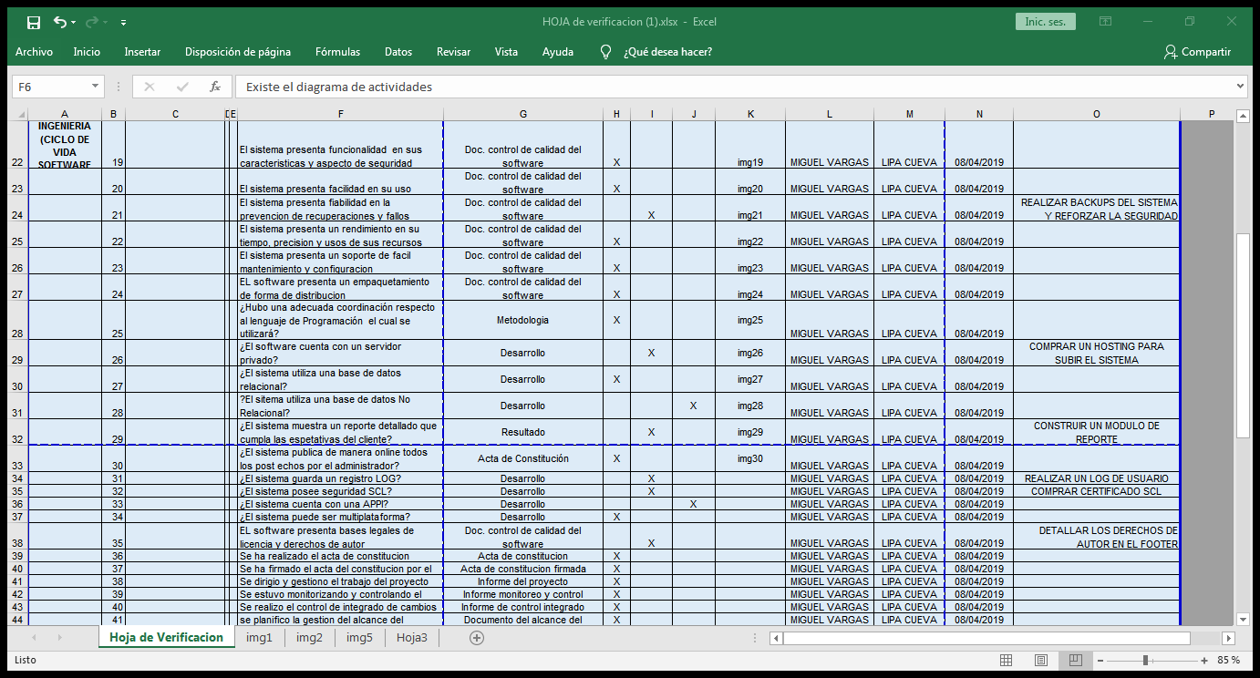

Ingeniería Ciclo de Vida del Software

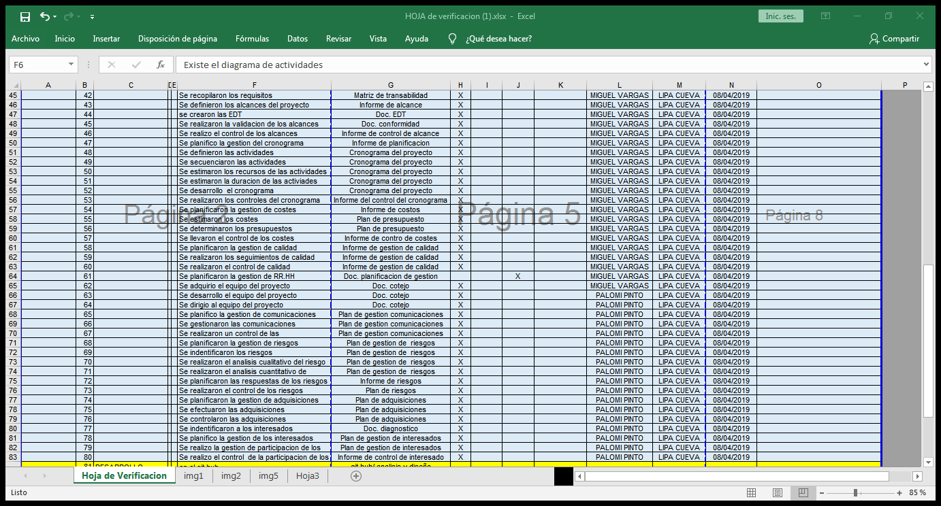

Soporte

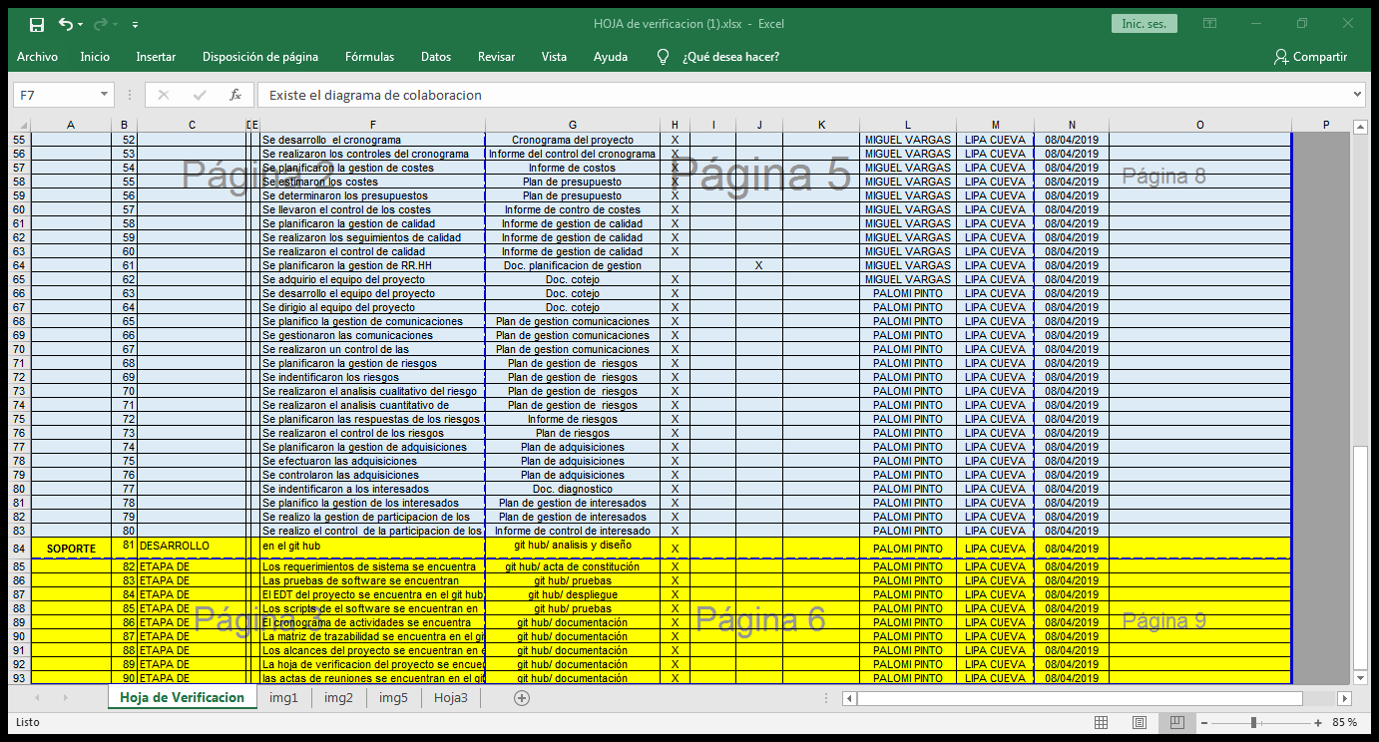

EVIDENCIAS

Existe el diagrama de caso de uso

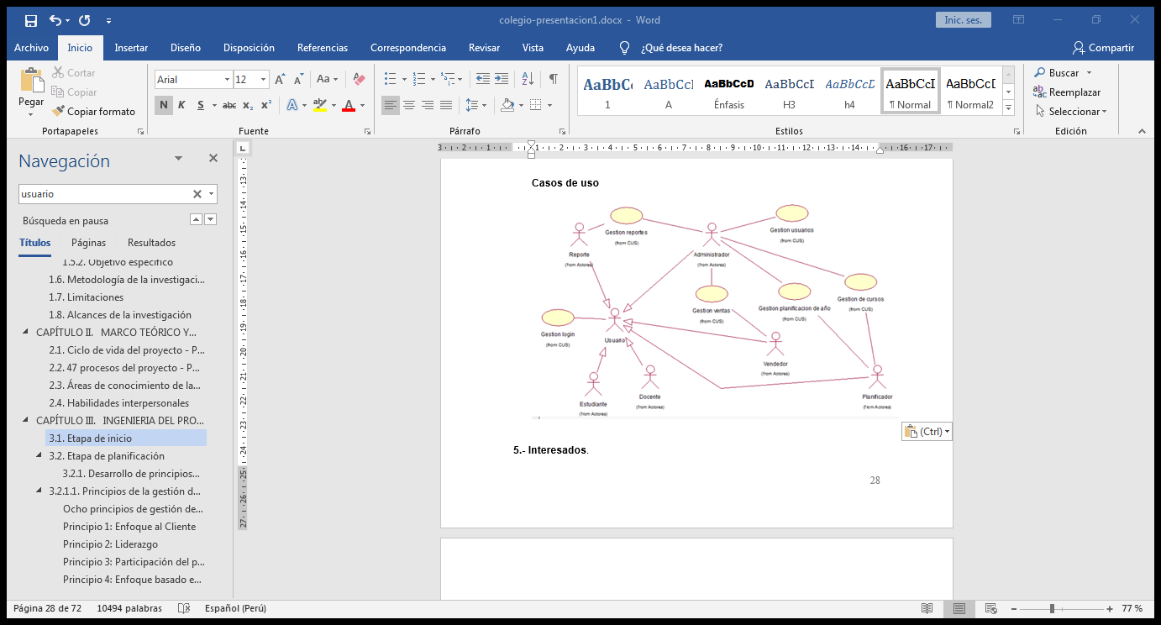

Existe el diagrama de colaboración

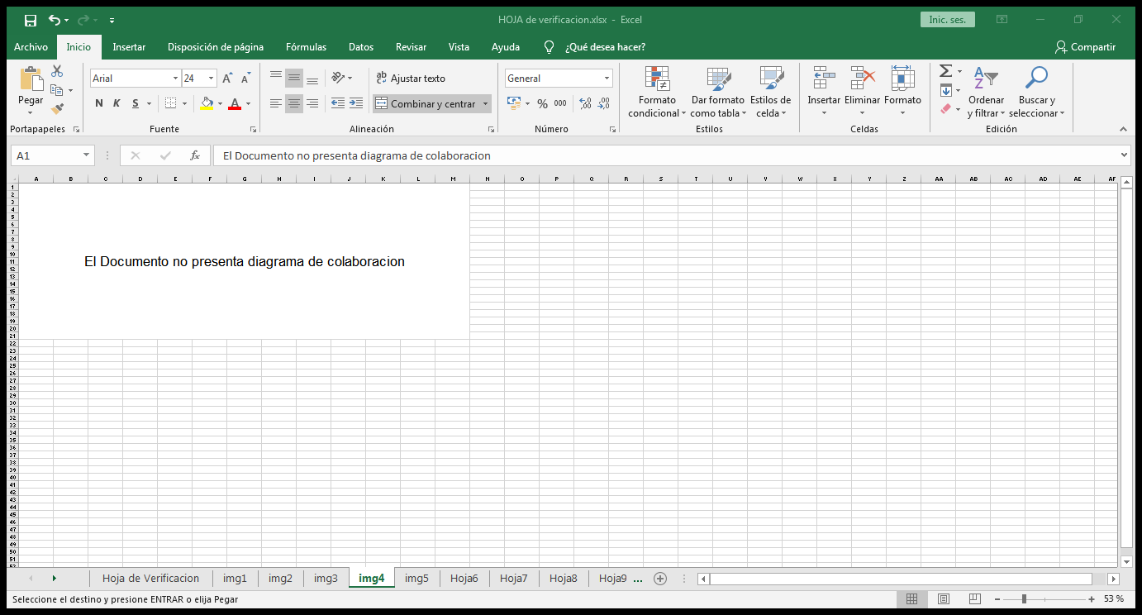

Existe el diagrama de actividades

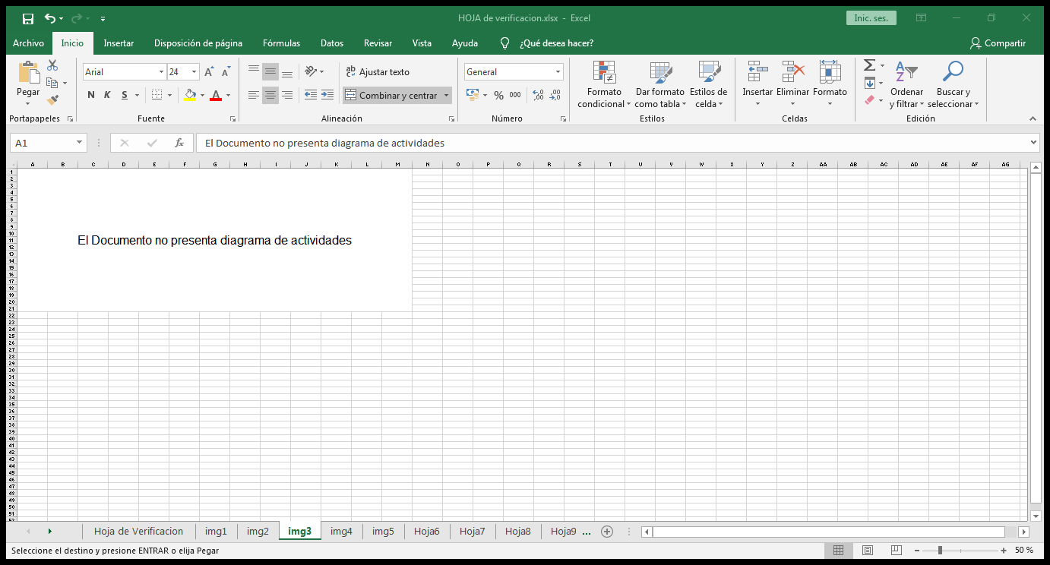

Existe las especificaciones de caso de uso

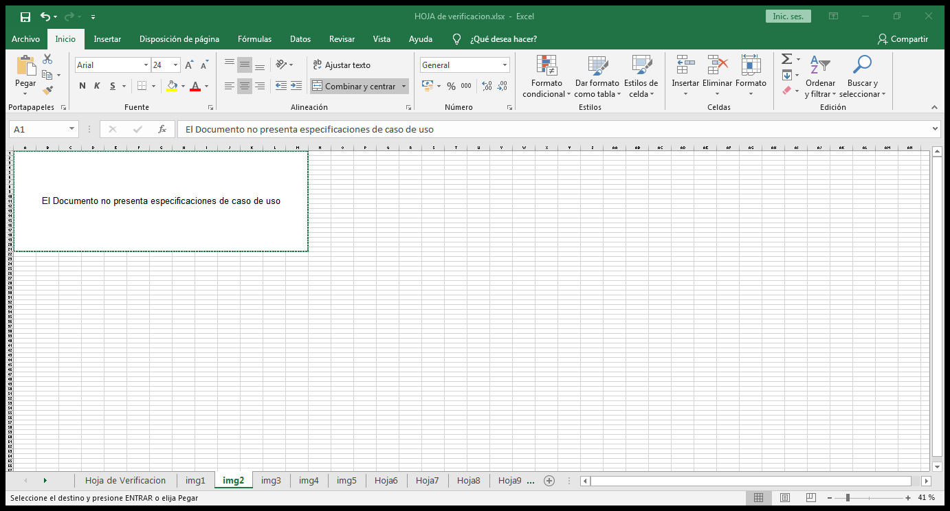

Existe el diagrama de clases

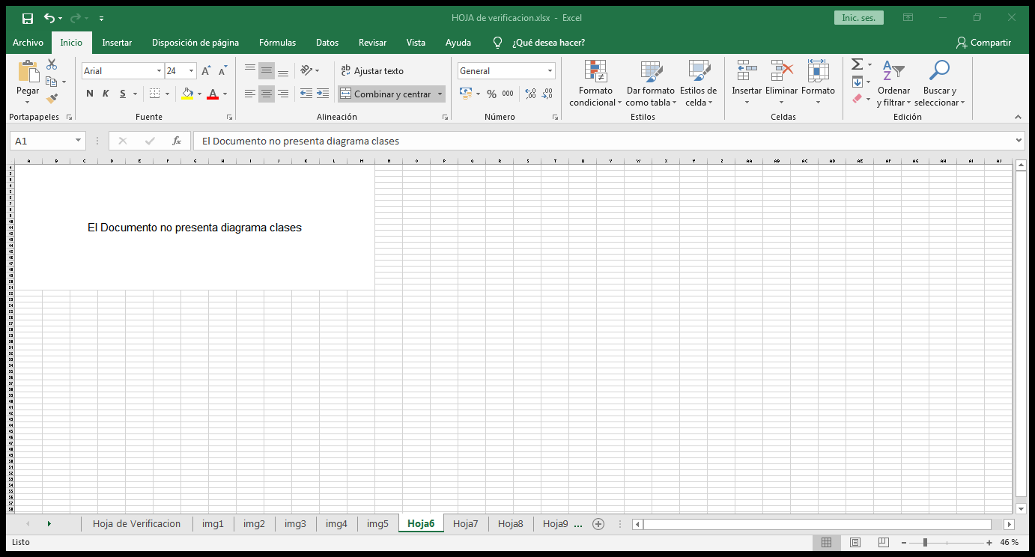

Existe el diagrama de clases

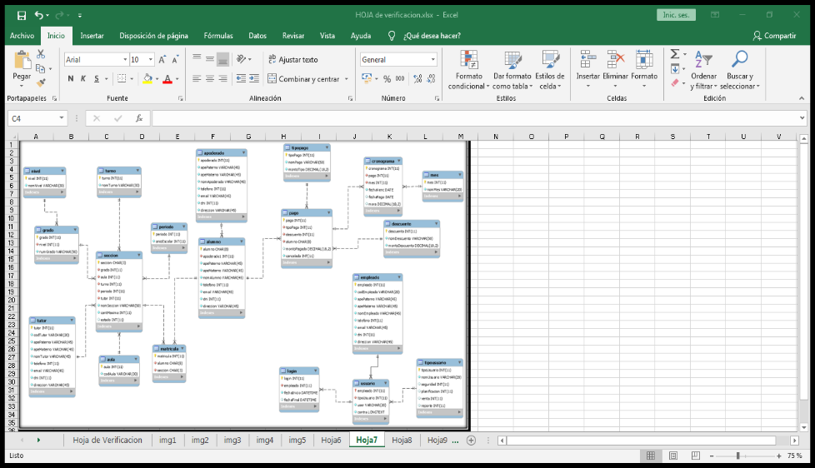

Existe un organigrama de la empresa

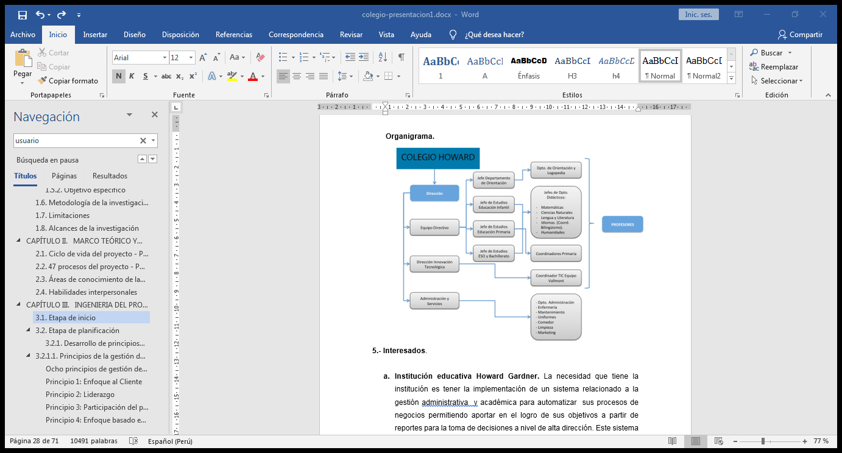

Existe el modelo del despliegue

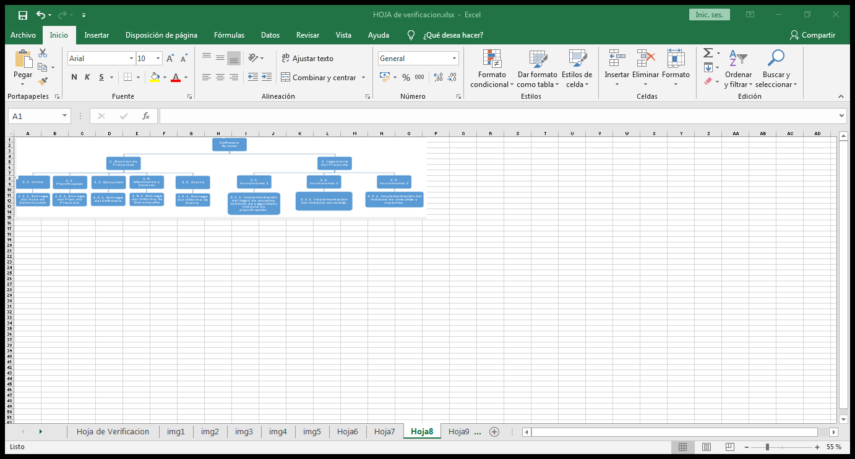

Existe el prototipo del acceso al portal

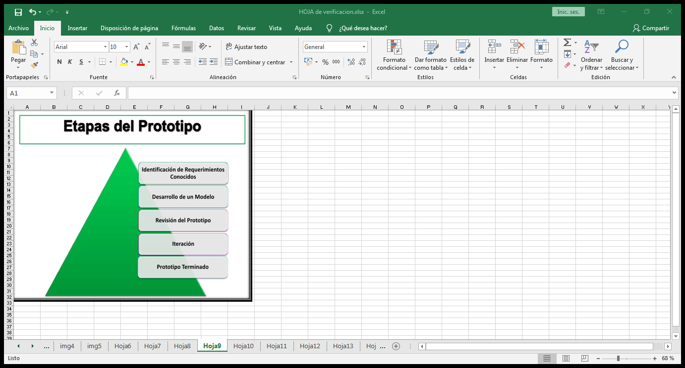

Existe el prototipo del acceso al portal

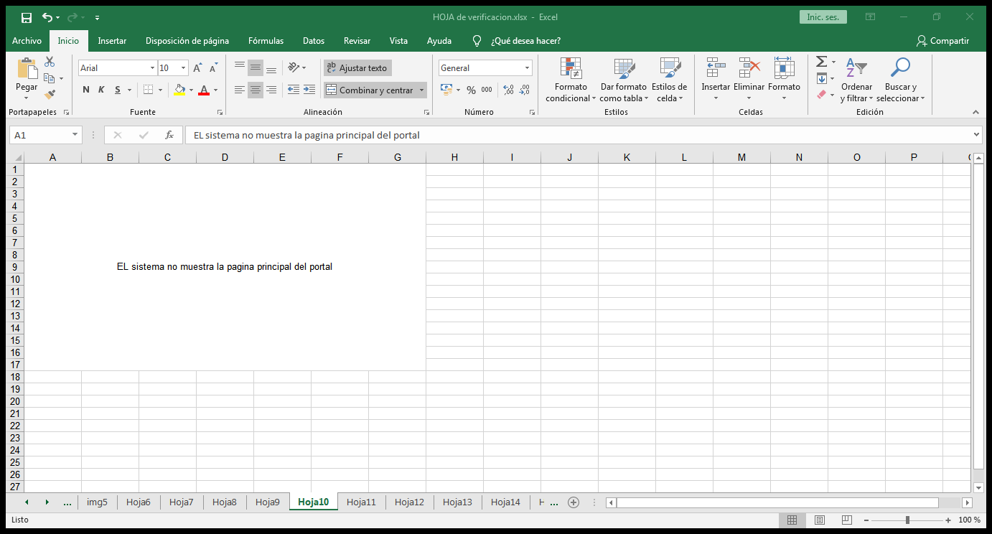

Existe el panel del admistrador

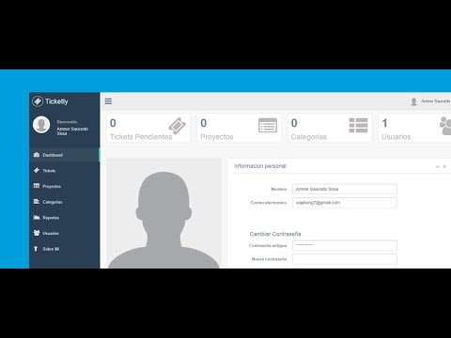

Existe el módulo de usuarios

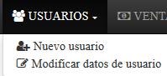

Existe el módulo de estudiantes

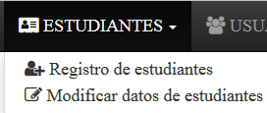

Existe el módulo de ventas

Existe el módulo de reportes

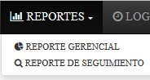

Existe un Log de usuario

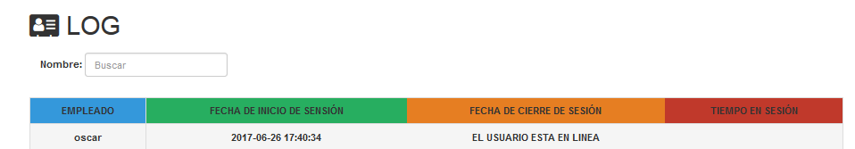

Existe el módulo de planificación del año escolar

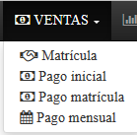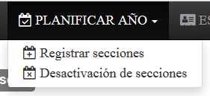

Existe el módulo de reportes

Existe el módulo de log de usuarios

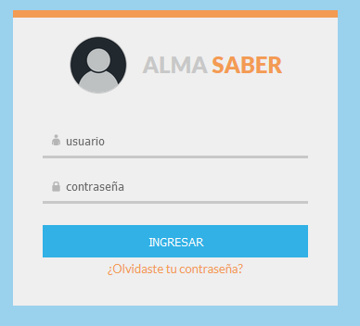

El sistema presenta funcionalidad en sus caracteristicas y aspecto de seguridad

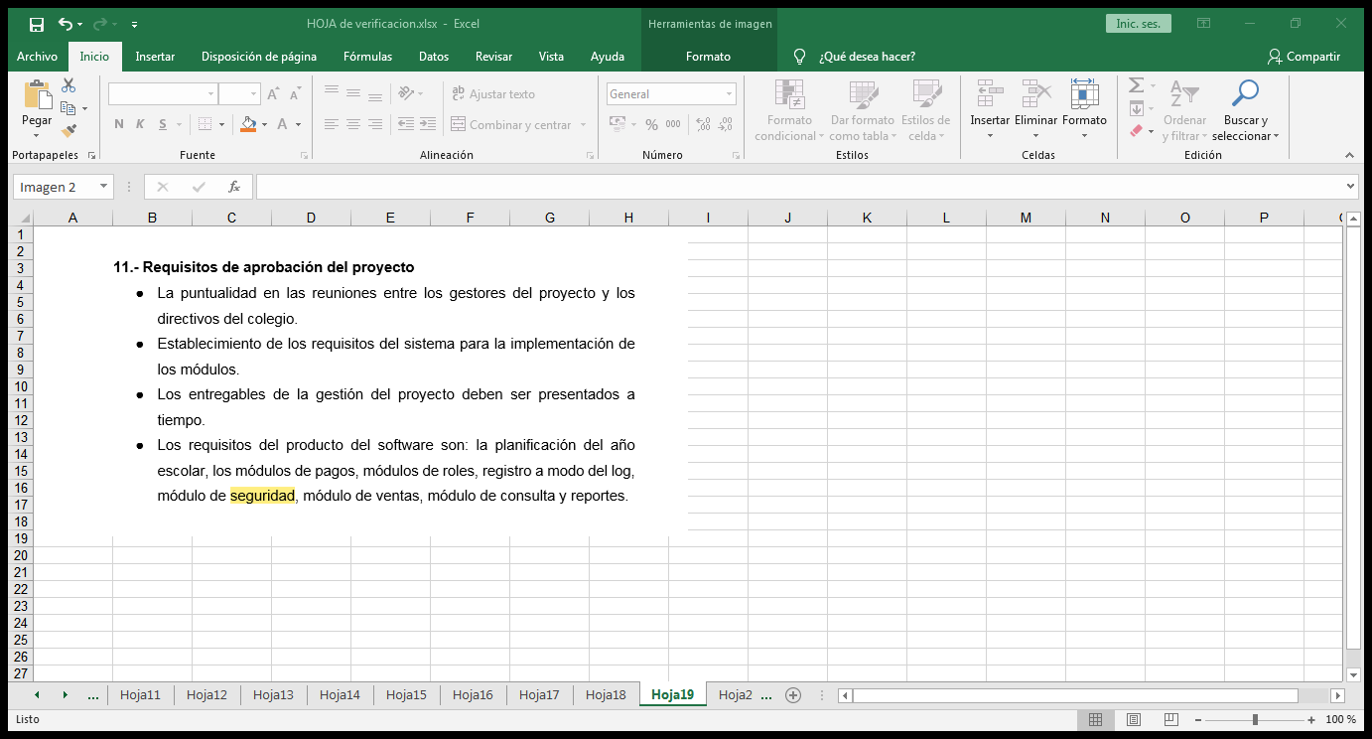

El sistema no presenta fiabilidad en la prevencion de recuperaciones y fallos

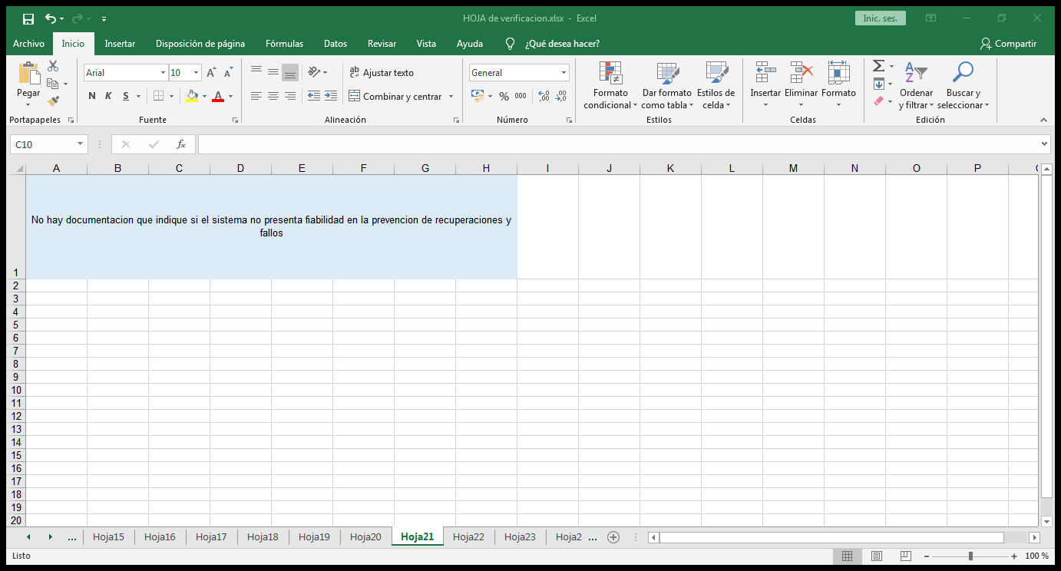

El sistema rpresenta un rendimiento en su tiempo, precision y usos de sus recursos

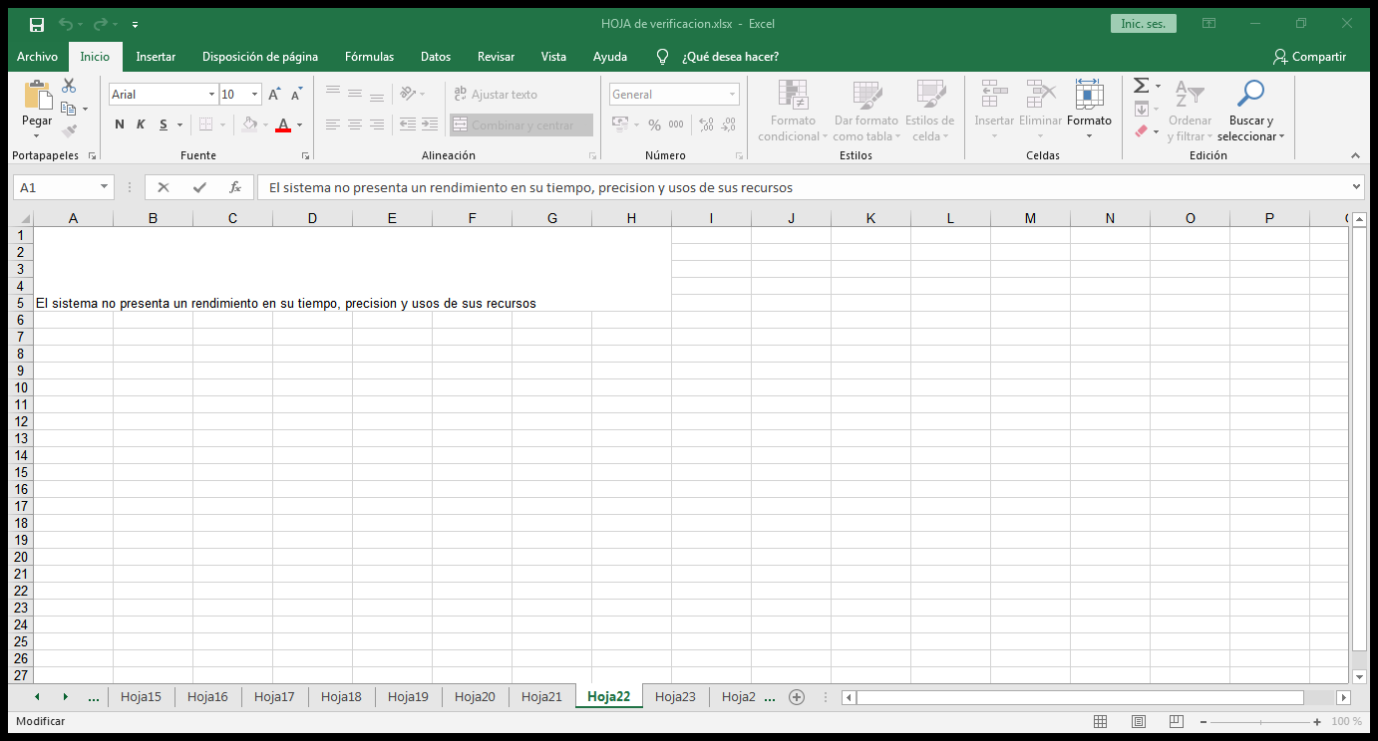

El sistema presenta un modulo de pago de matricula

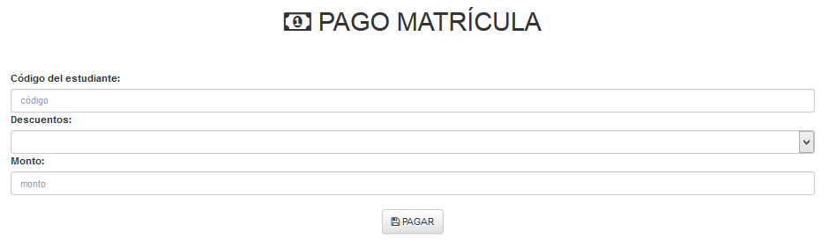

EL software presenta un empaquetamiento de forma de distribución

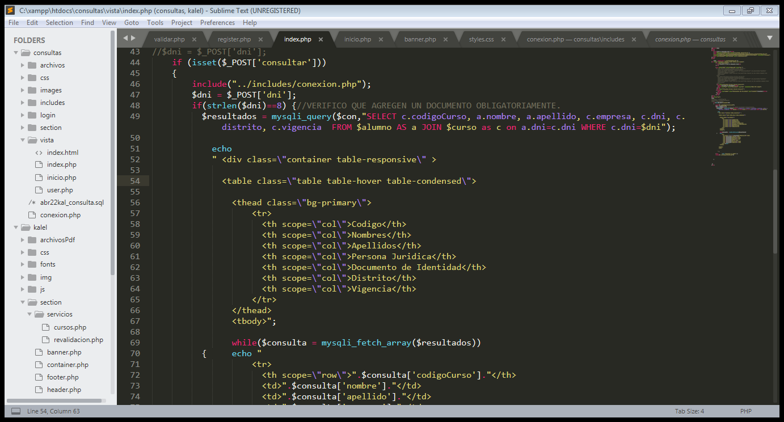

¿Hubo una adecuada coordinación respecto al lenguaje de Programación el cual se utilizará?

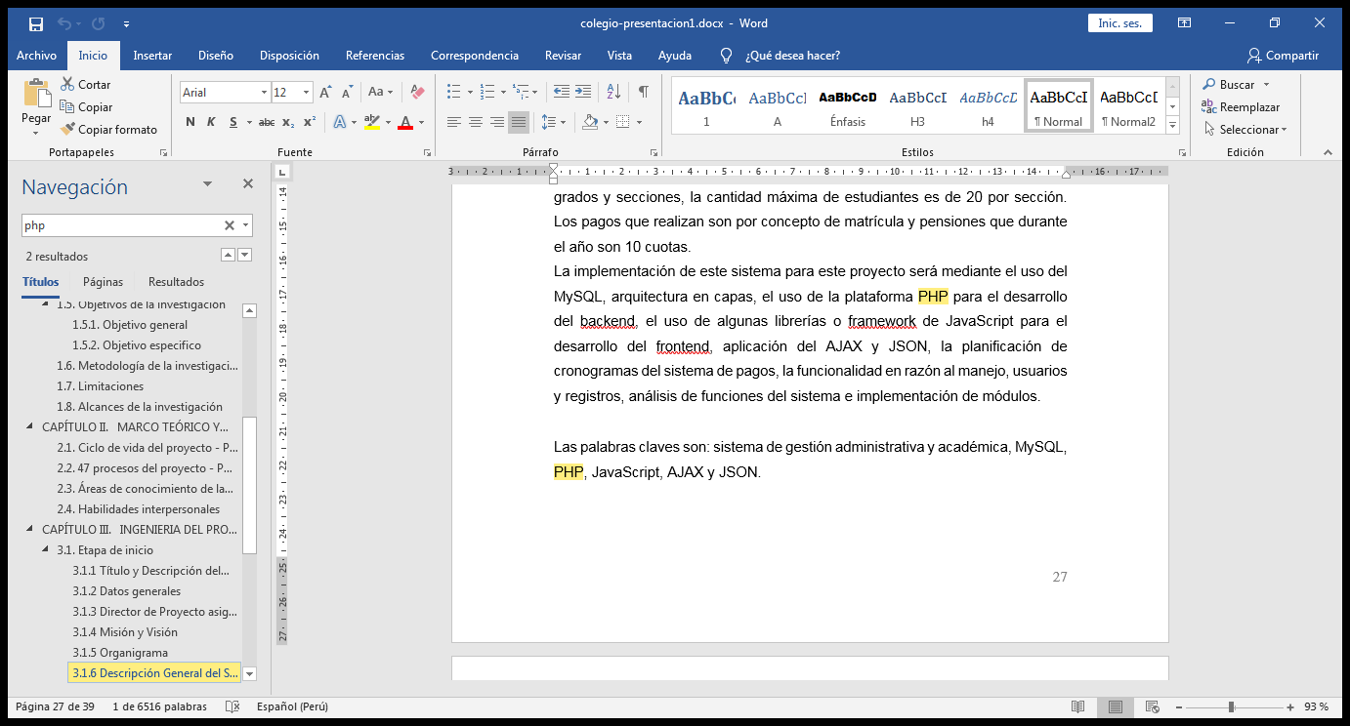

¿El software cuenta con un servidor privado?

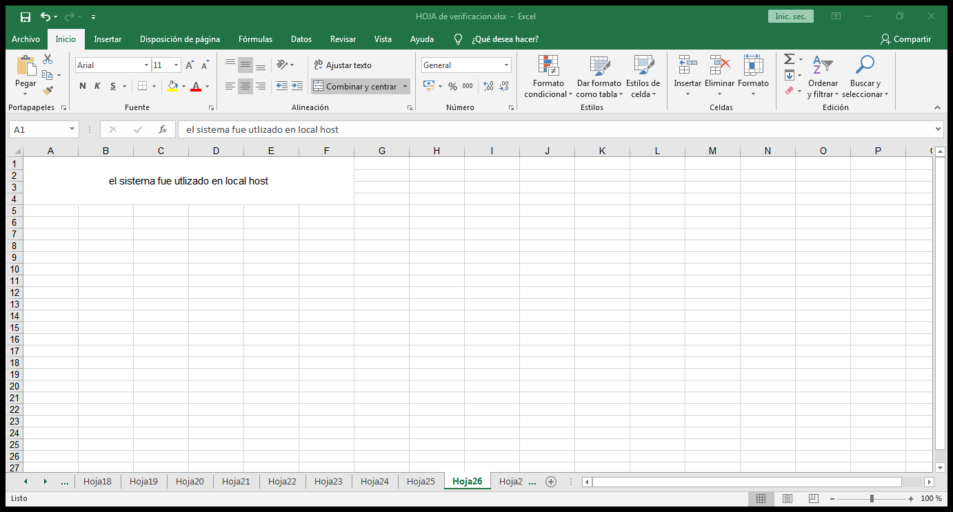

?El sitema utiliza una base de datos Relacional?

?El sitema utiliza una base de datos No Relacional?

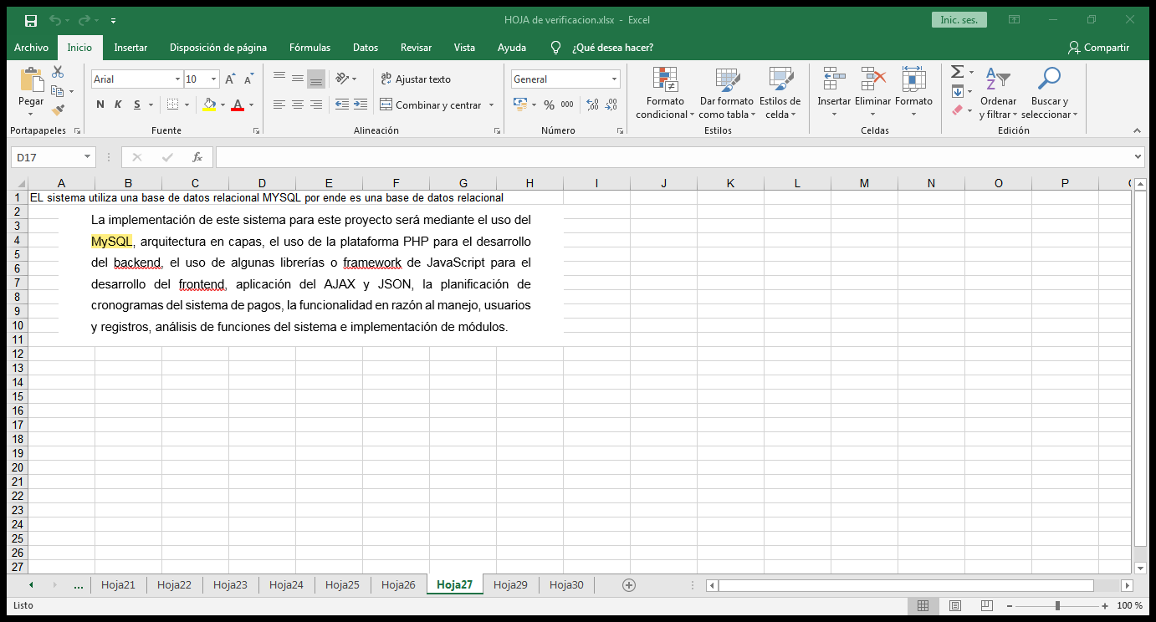

¿El sistema muestra un reporte detallado que cumpla las espetativas del cliente?

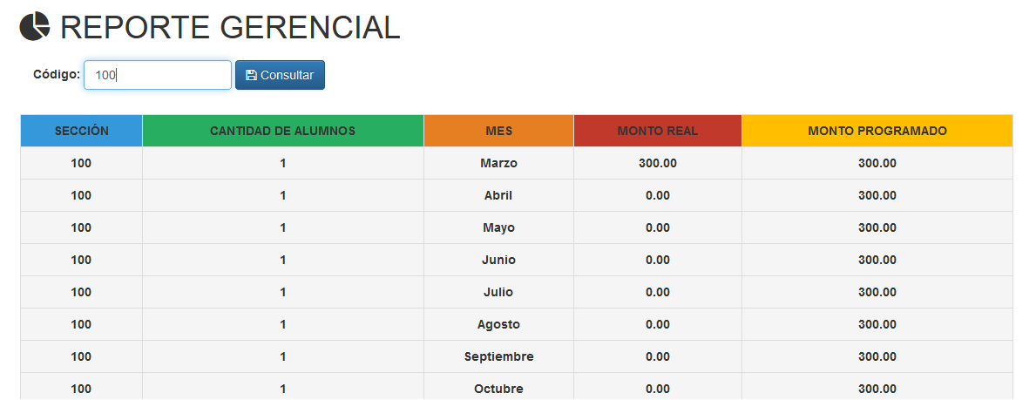

¿El sistema publica de manera online todos los post echos por el administrador?

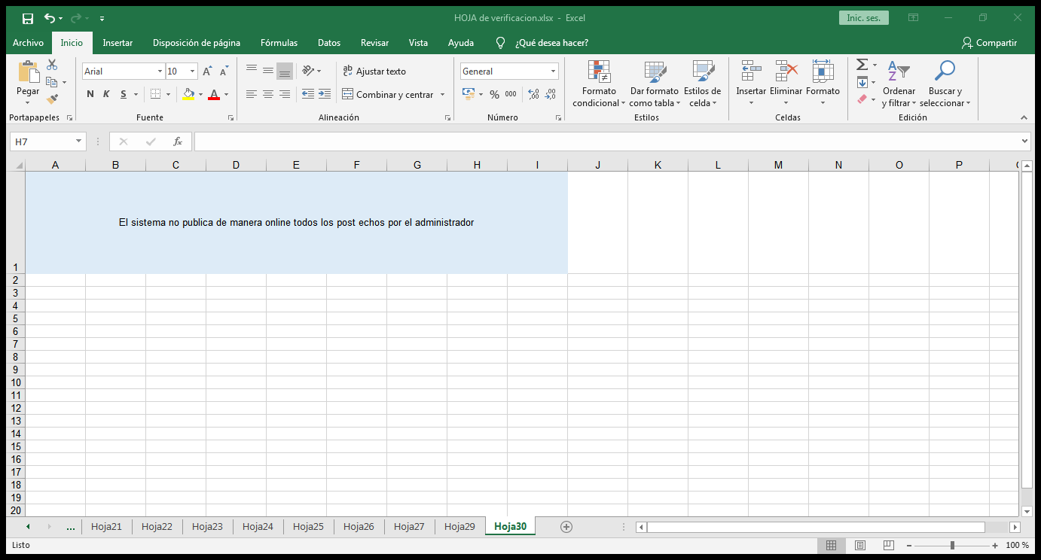

¿El sistema guarda un registro LOG?



¿El sistema posee seguridad SCL?

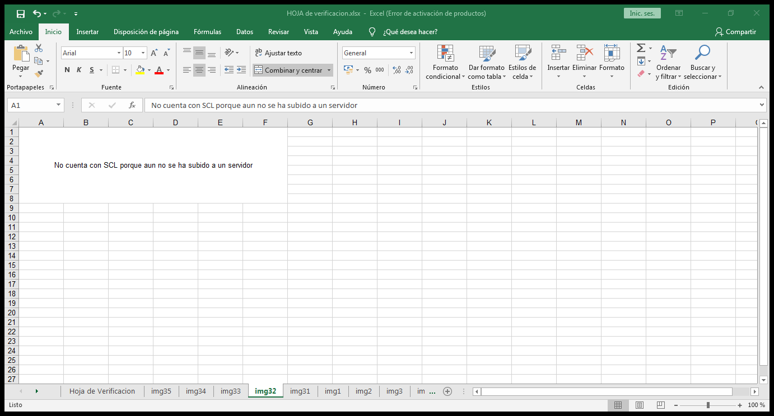

¿El sistema cuenta con una APPI?

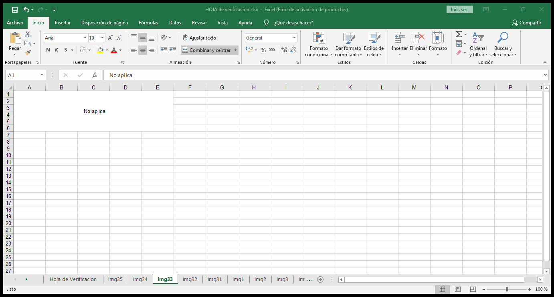

¿El sistema puede ser multiplataforma?

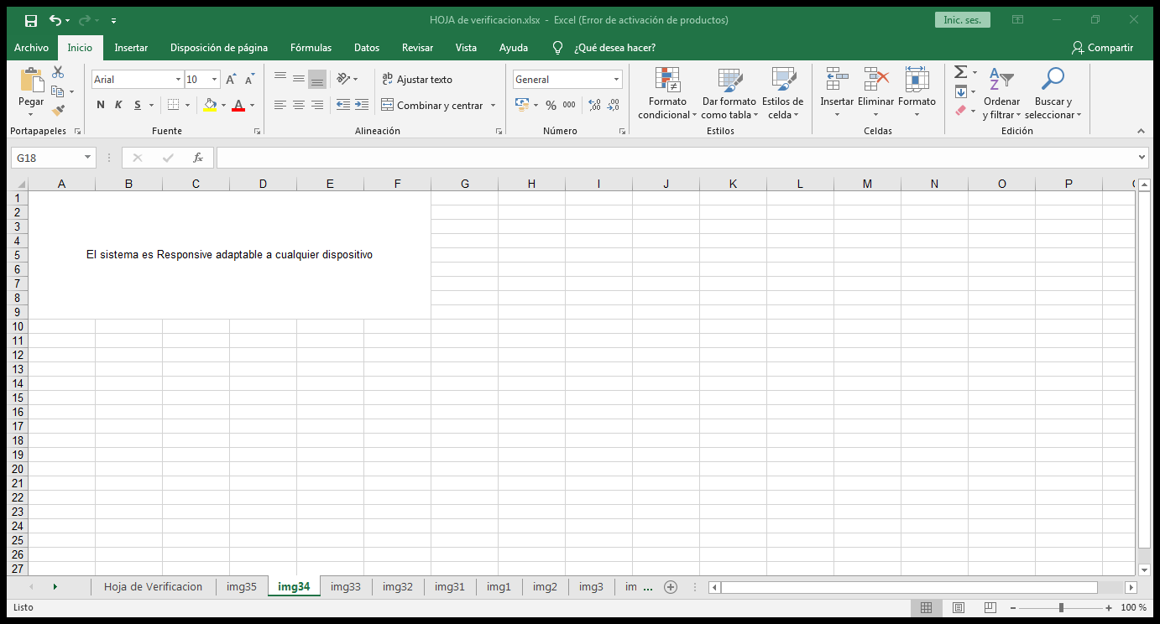

EL software presenta bases legales de licencia y derechos de autor

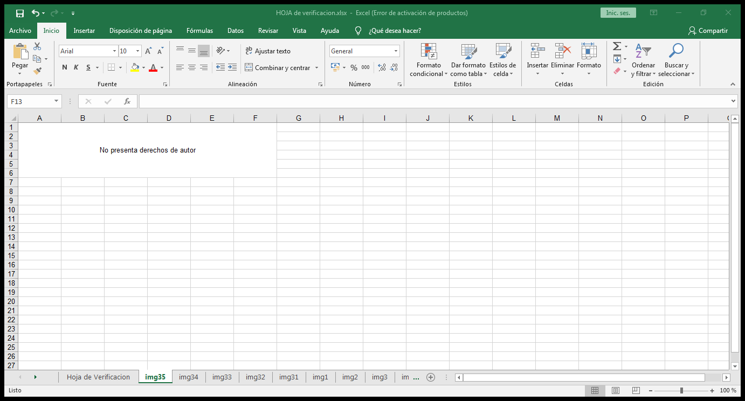

**MODELO DE CALIDAD INTERNA Y EXTERNA**

USABILIDAD:

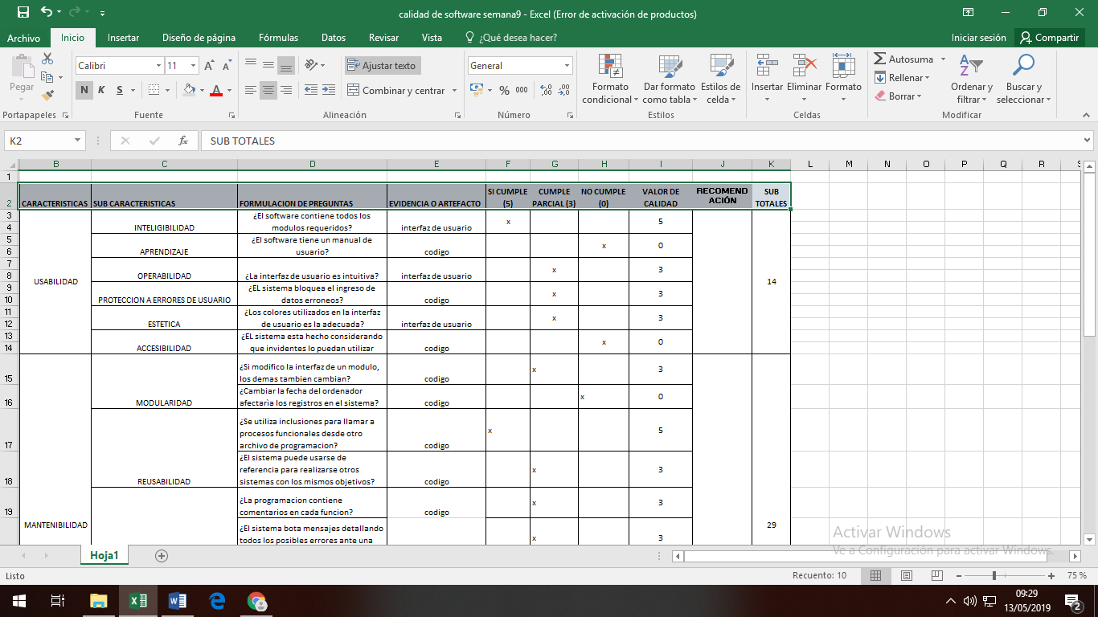

MANTENIBILIDAD:

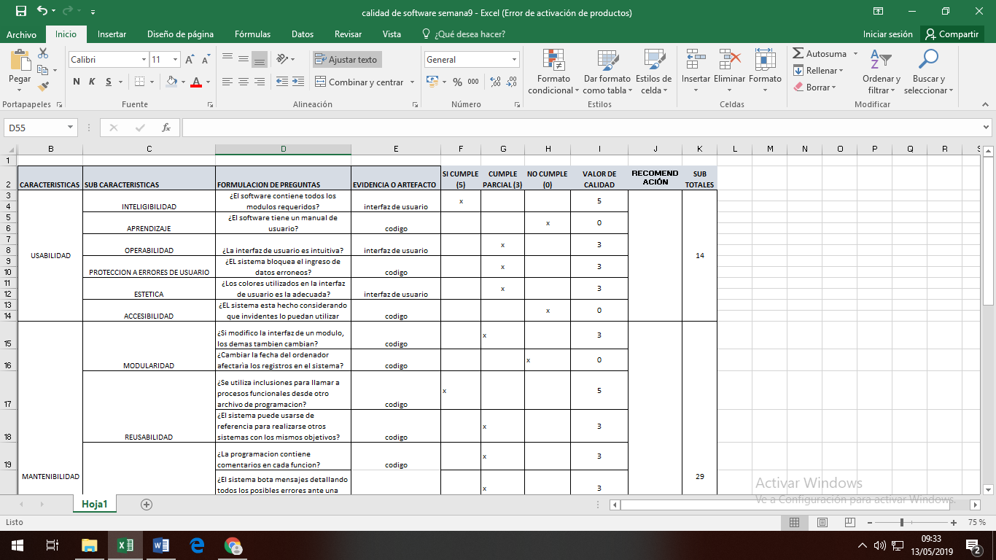

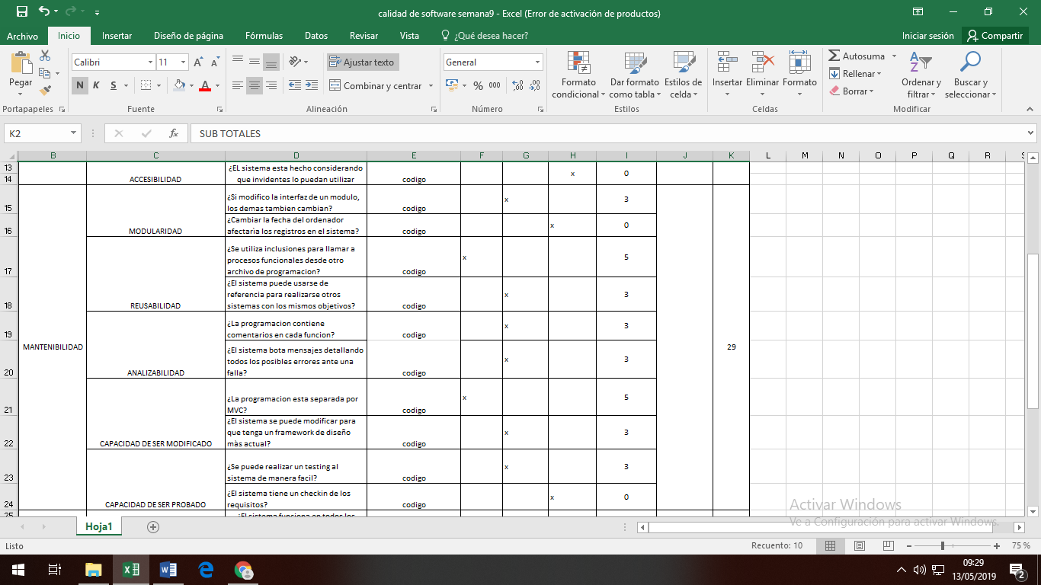

PORTABILIDAD:



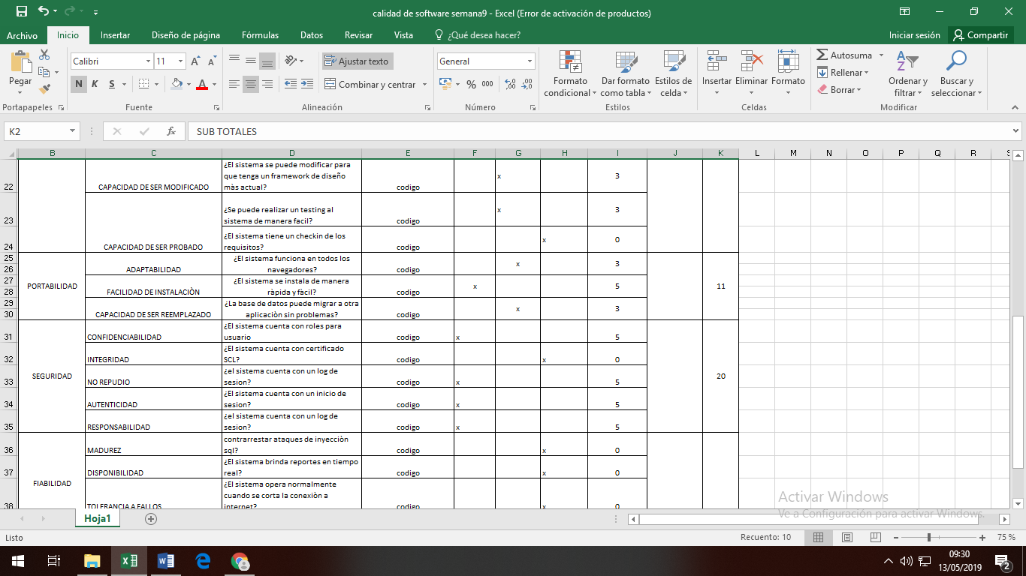

SEGURIDAD:





FIABILIDAD:



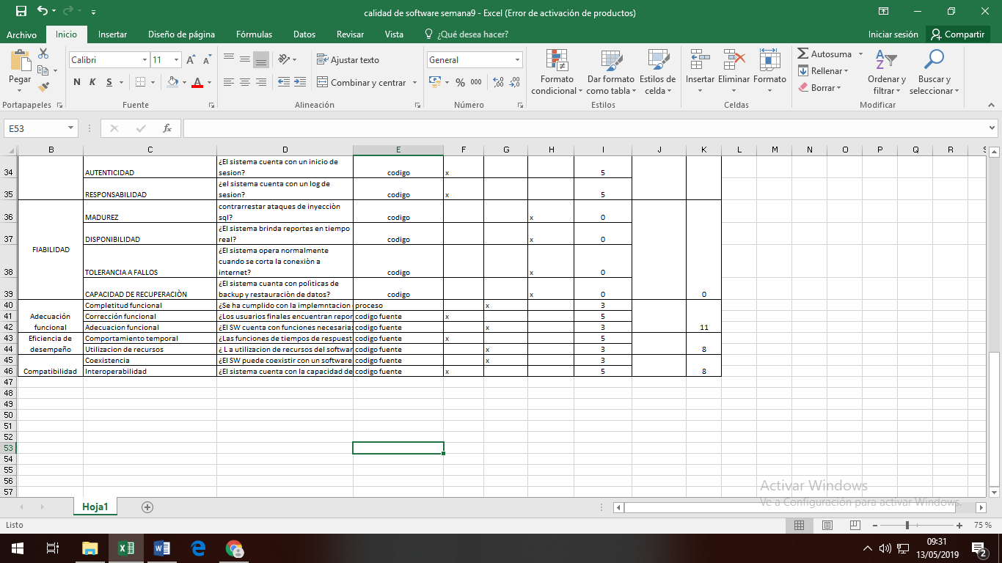

ADECUACION FUNCIONAL:





EFICIENCIA DE DESEMPEÑO:





COMPATIBILIDAD:



